辽宁省鞍山一中2012届高三五模考试
语文试题
第Ⅰ卷 阅读题
甲 必考题
一、现代文阅读（9分，每小题3分）
阅读下面文字，完成1—3题。
文学，不可让英雄缺席
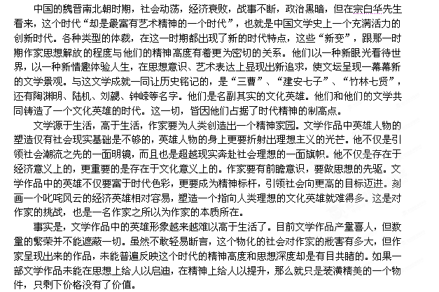
如今，无论是电子传媒还是纸质媒体，文艺作品中的英雄形象趋于单一，经济英雄成为作家在商战小说、反腐小说、官场小说还有其他现实题材作品里经常被塑造的人物，他们或多或少地带有商品社会的印记，成为物化的财富象征。的确，文学艺术作品不能够让英雄缺席，英雄形象的塑造是每一位作家的必修课。然而，如果作家仅仅拿出这一类英雄形象，实在不能说他们代表了这个时代的文学高度。
当下的文学作品中树立的英雄形象，让读者耳熟能详的寥寥无几。况且，就算是经济英雄，也还构不成文学作品中典型塑造的主流趋势，他们是存在于经济意义上的，文化价值结构单一。在相当多的文学作品中，非英雄化写作还在继续。作家着力塑造的主人公形象，不好不坏，不痛不痒，不高不低，不上不下，和现实生活中的大多数普通人一样，所以就写他的七情六欲，写他的善恶混杂，写他的渺小与低下，让人不由得感叹，当代文学艺术作品中英雄难得一见，凡夫俗子遍布其间。
在已有的英雄谱系中，体现了明显的“族群化”倾向，是所谓的“经济英雄”，他们是当代经济社会的一面镜子。也许，这些经济英雄人格独立，精神饱满，具有济世情怀，但是把他们放到整个当代文学人物谱系里，放到人类社会发展的长河里，这英雄的分量还嫌轻浅，不足以成为人们精神的楷模，道德的典范。
回顾百年历史，一大批文化精英在中国现代化进程中领潮流之先。文学精英以其不可替代的重要性形成了深远的历史影响。鲁迅、郭沫若、茅盾、巴金、老舍、曹禺等，在读者的视野中从未走远。他们的经典作品穿越时光长河，历久弥新，鼓舞激励了几代人的成长。他们本身作为文化英雄，当之无愧；他们塑造的英雄形象，深入人心。社会需要回归经典，重读名家，但是更需要产生与这个伟大的时代相匹配的新的伟大作家和伟大作品。
（本文摘自2012年1月10号 光明网—《光明日报》）
1、下列选项中,对“文化意义”上的“英雄”理解错误的一项是（ ）
A.文学作品中英雄人物身上要折射出理想主义的光芒,他们应是引领社会潮流之先的一面明镜,更应是超越现实奔赴理想的一面旗帜。
B.一名作家只要有前瞻意识,做思想的先驱,勇于挑战自己，既能塑造叱咤风云的经济英雄，又能刻画文化意义上的文化英雄，就可以成为文化意义上的英雄。
C.作家在作品中塑造的人物不仅要有现实基础,富于时代色彩,更要成为精神标杆,指向人类理想, 引领社会向更高的目标迈进，才称得上是英雄人物。
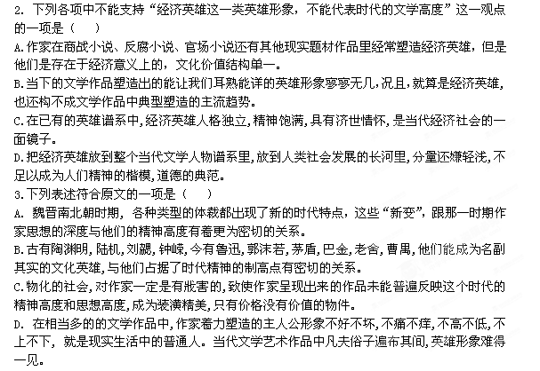
D.回顾百年历史,一大批文化精英在中国现代化进程中领潮流之先,且以不可替代的重要性形成了深远的影响.他们是当之无愧的文化英雄,鲁迅,郭沫若等就是其典型代表。
二、古代诗文阅读（36分）
（一）文言文阅读（19分）
阅读下面的文言文，完成4～7题。
王同皎，相州安阳人，陈驸马都尉宽曾孙也。陈亡，徙河北。长安中，尚太子女安定郡主，拜典膳郎。太子，中宗也。桓彦范等诛二张^{①}，遣同皎与李湛、李多祚即东宫迎太子，请至玄武门指授诸将。太子拒不许，同皎进曰：“逆竖反道，显肆不轨，诸将与衙执事刻期诛之，须殿下到以系众望。”太子曰：“上方不豫，得无不可乎？”同皎曰：“众将相毁家族以安社稷，奈何欲内之鼎镬乎？太子能自出谕之，众乃止。”太子犹豫，同皎即扶上马，从至玄武门，斩关入。兵趋长生殿太后所，环侍严定，因奏诛易之等状。帝复位，擢右千牛将军，封琅邪公，食实户五百。主进封讼主，拜同皎驸马都尉，迁光禄卿。

神龙后，武三思烝浊王室，同皎恶之，与张仲之、祖延庆、周憬、李悛、冉祖雍谋，须武后灵驾发，伏弩射杀三思。会播州司兵参军宋之愻以外妹妻延庆，延庆辞，之愻固请，乃成昏。延庆心厚之，不复疑。之愻子昙得其实。之愻兄之问尝舍仲之家，亦得其谋。令昙密语三思。三思遣悛上急变，且言同皎欲拥兵阙下废皇后。帝殊不晓，大怒，斩同皎于都亭驿，籍其家。同皎且死，神色自如。仲之、延庆皆死。憬遁入比干庙自刭，将死，谓人曰：“比干，古忠臣，神而聪明，其知我乎！后、三思乱朝，虐害忠良，灭亡不久，可干吾头国门，见其败也。”憬，寿春人。后太子重俊诛三思，天下共伤同皎之不及见也。睿宗立，诏复官爵，谥曰忠壮。诛祖雍、悛等。
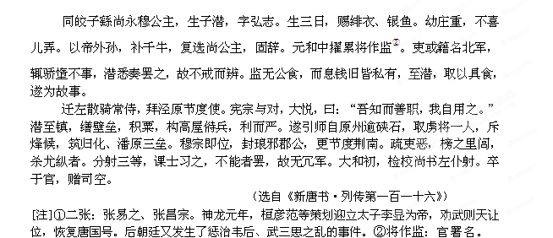
4．对下列句加点词解释不正确的一项是（ ）
A．诸将与衙执事刻期诛之 刻：约定
B．上方不豫 不豫：不事先预备
C．须武后灵驾发 须：等到
D．籍其家 籍：抄没
5．下列选项所列事实分别都能表现王同皎祖孙二人有过人胆魄的一项是（ ）
A．遣同皎与李湛、李多祚即东宫迎太子/斥烽候，筑归化、潘原三垒
B．须殿下到以系众望/幼庄重，不喜儿弄
C．同皎即扶上马，从至玄武门，斩关入/ 疏吏恶，榜之里闾，杀尤纵者
D．同皎且死，神色自如/缮壁垒，积粟，构高屋偫兵
6．下列对原文有关内容的表述，不正确的一项是（ ）
A．王同皎与李多祚等迎太子于东宫，请太子至玄武门指麾将士。太子初拒而不许，同皎讽谕切至，扶太子上马，才使迎立一事得以继续。
B．在劫杀武三思的过程中，宋之问、宋昙、张仲之、李悛从中阻挠，使劫杀活动一度搁浅。
C．王潜系光禄卿王同皎孙，父王繇，母为永穆公主。王潜生三日，皇帝赐绯衣、银鱼。因系皇室外孙，授千牛将军。
D．将作监原来无公食，监内所得息钱为私人所有。王潜建章立制，规定息钱不得归私，而用来充当公食费用，从此遂成制度。
7．把文中画线的句子译成现代汉语。（10分）
①众将相毁家族以安社稷，奈何欲内之鼎镬乎？太子能自出谕之，众乃止（5分）
译文：________________________________________________________________
②后、三思乱朝，虐害忠良，灭亡不久，可干吾头国门，见其败也。（5分）
译文：________________________________________________________________
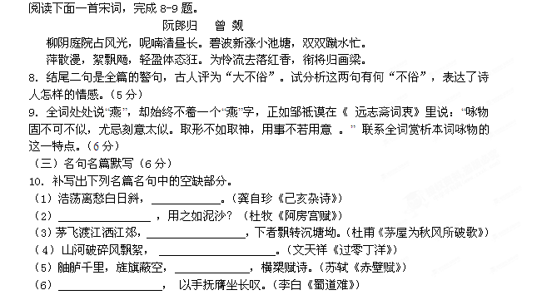
（二）古代诗歌阅读（ 11分）
乙 选考题
请从以下三、四两大题中选定一道大题作答，不得选做另一题内的小题。考生作答时，用2B铅笔在答题纸上把所选题目对应的题号涂黑。(不涂框或不用铅笔图框本题无分)

三、文学类文本阅读（25分）
11．阅读下面文章，完成（1）～（4）题。
女巫的面包
欧·亨利
玛莎·米奇姆小姐在街道拐角处经营一爿小小的面包店（就是你上三步台阶，推门时门铃叮当响的那爿）。
玛莎小姐四十岁。她有一个二千美元的银行存折和两只假牙，还有一颗同情心。许多人都结了婚，而他们结婚的家当却大不如玛莎小姐。
有一位顾客每星期来两三次，她开始对他发生兴趣。他是个中年人，戴着眼镜，留着仔细修剪过的红胡子。
他说带有浓厚的德国口音的英语。衣服破旧，有几处补丁，而且宽松皱褶。但是，他外表整洁、很有礼貌。
他总是买两块陈面包。新鲜面包五分钱一块，陈面包五分钱两块。他从来不要别的，只买陈面包。
有一回玛莎小姐看见他头上有一点红棕色的油渍，她断定他是个画家，而且非常贫穷。不用说，他一定是住阁楼，在那儿绘画，一边啃陈面包，一边想着玛莎小姐面包店里好吃的东西。
当玛莎小姐坐在餐桌前，面对着肉排、松软的面包卷、果酱和茶，她时常叹息，希望那位举止文雅的画家能和她共享这些佳肴，不要在那四处透风的阁楼上啃干硬的面包皮。
正如上面说过的，玛莎小姐富有同情心。
一天，为了证实对他职业的猜测，她从屋里搬出一幅廉价买来的油画摆在柜台的货架上。
这是一幅威尼斯风景画。一座辉煌的大理石宫殿（画上是这么说的）占了主要画面，也可说是屹立在图画前面的水中。画中还有几条平底小船（船上有一位女子把手放在水中拖曳）、浮云和蓝天以及大量的光暗对比。画家是不会不注意到这幅画的。
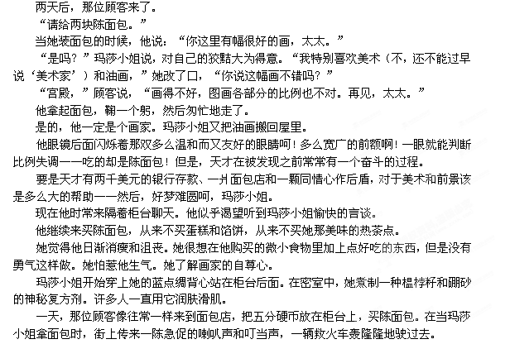 这位顾客急忙跑到门口观看，任何人都会这样。玛莎小姐灵机一动，抓住了这个机会。
在柜台后的货架底层有一磅新鲜的黄油，是送奶工人十分钟前放在那儿的。玛莎小姐拿起面包刀，将每块陈面包切一条深缝，塞进大量黄油，然后把面包压紧。
顾客转身回来时，她正用纸把面包包起来。
他们特别愉快地闲聊了一会儿，他走了，她暗自笑起来，但是心里多少有点忐忑不安。
她是否太唐突？他会不会生气？当然不会。吃了人家的嘴软。黄油可不是痴情女人的信。
那天她心里老是惦念着这件事，想象着他发现那小骗术时出现的情景。
他会放下画笔和画板。画架上会有一幅他正在画的油画。其中各部分比例匀称，无可非议。
他会准备午餐——陈面包和水。他会切开面包——啊！
玛莎小姐脸红了。当他吃的时候，他会想到往面包里放黄油的那只手吗？他会……
门铃一阵乱响。有人正走进来，吵吵嚷嚷的。
玛莎小姐匆忙跑到前面去。那里站着两个男人。一个是年轻人，含着烟斗——她从没见过他。另一个是她的画家。
他满脸通红，帽子滑到脑后，头发蓬乱，他握紧两个拳头，恶狠狠地向玛莎小姐挥动着，问玛莎小姐。
“傻瓜！”他破口大骂；又用德语说“上千美元啊！”或类似的话。
年轻人想把他拖走。
“我不走，”他愤愤地说，“我非告诉她不可。”
他重重地敲着玛莎小姐的柜台。
“你毁了我，”他叫道，蓝眼睛在眼镜后面冒着火。“我告诉你，你是个爱管闲事的老猫！”
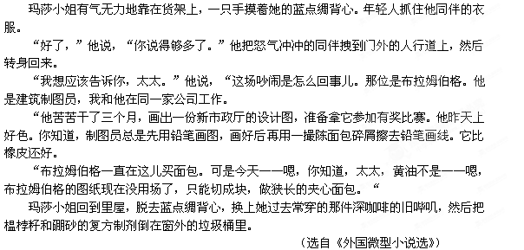 (1)下列对小说有关内容的分析和概括，最恰当的两项是(5分)
A．小说以巧妙的谋篇布局、细致传神的心理描写、独特精妙的细节和准确生动的语言讲述了一个“多情反被无情恼”的故事，体现了欧·亨利小说独特的艺术魅力。
B．文章两次谈到两千美元的银行存款，既表现了玛莎小姐虽年已四十但仍有恋爱资本，也对比突出了布拉姆伯格的贫穷寒酸，同时也表现了玛莎小姐对穷画家的理解支持和对未来美好爱情的憧憬。
C．玛莎小姐的思想与行为有着一条她自以为是的爱情的轨道，而穷画家的思想与行为则沿着另一条路线运行，两条路线始终交织在一起，难解难分。
D． 玛莎小姐穿上她最美丽的蓝点绸背心，用润肤剂来润泽肌肤，甚至偷偷地在五分钱两块的陈面包中塞进大量美味的黄油，这一切都证明了玛莎小姐正在渐渐地一步一步地展开它温馨多情的爱情攻势。
E．小说意味隽永，发人深思，表达了对庸俗、浅薄、畸形病态的生活现象的否定，真切曲折地反映出人性的复杂层面，隐含着对人世间荒谬丑陋事物的愤慨与抗议。
(2)小说为何以“女巫的面包”为题，请结合作品做具体分析。(6分)
(3)小说结局体现了欧亨利小说“意料之外，情理之中”的特点，这一结局在前文有多处伏笔，请找出并作简要分析。 (6分)
(4) 小说的主人公有人认为是玛莎小姐，有人认为是布拉姆伯格制图员，你认为是谁，请结合文章内容加以探究。 (8分)
四、实用类文本阅读（25分）
12.阅读下面的文字，完成（1）—（4）题。
遥远苍穹，他是最亮的星
——记两弹元勋”朱光亚
“人生为一大事来。他一生就做了一件事，但却是新中国血脉中，激烈奔涌的最雄壮力量。细推物理即是乐，不用浮名绊此生。遥远苍穹，他是最亮的星”。
——2011年感动中国组委会授予朱光亚的颁奖辞
朱光亚1924年12月25日出生于湖北宜昌，上中学时对物理产生了浓厚兴趣。大学时，他先后受教于周培源、叶企孙、吴大猷等著名教授，在学业上打下了坚实的基础。
1945年7月15日，在美国新墨西哥州的荒漠上，伴随着惊天动地的一声巨响，原子之火冲天而起，人类进入了核时代。
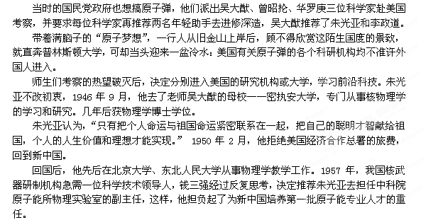 1958年秋，苏联援建的核工业反应堆和加速器正式移交给中方使用，中国第一个综合性的原子能科学技术研究基地诞生了。然而，1959年，距中苏签订“国防新技术协定”不到两年时间，苏联背信弃义，单方面撕毁协议，撤走了专家。35岁的朱光亚奉命调到二机部，担任核武器研究所副所长和第四技术委员会副主任。朱光亚提出，就从苏联专家所作报告中留下的“残缺碎片”研究起。经过夜以继日的艰苦奋斗，中国的原子弹设计理论终于有了重大突破。
1964年10月16日15时整，随着“起爆”那一声铿锵命令，大漠中骤然闪出一道强光，一朵黄褐色的蘑菇云腾空而起。
成功了！看到这惊心动魄的壮观景象，老成持重的朱光亚激动万分。当晚，在试验基地举行的庆功宴会上，他喝得酩酊大醉……
第一颗原子弹爆炸成功后，朱光亚紧接着又开始组织实施机载核航弹爆炸试验和导弹运载核弹头爆炸试验，都分别取得了圆满成功。
根据毛主席“原子弹要有，氢弹也要快”的指示，朱光亚和同事们加快了研制速度。1967年6月17日，我国第一颗氢弹爆炸成功，强烈的冲击波又一次震撼了世界。
在1994年6月举行的中国工程院成立暨首届院士大会上，朱光亚以全票当选为中国工程院首任院长。
朱光亚对自己要求非常严格。1996年初，解放军出版社策划出版了一套“国防科技科学家传记丛书”，他自然是必写对象之一。报请审批时，他提笔就把自己的名字划掉了。在有关国防科技历史的文献中，都有他撰写的文章，但字里行间他都只谈别人和集体，从不谈自己。他经常说：“核武器研制是一项综合性很强的系统工程，需要有多种专业的高水平科学家与工程技术人员通力协作。”他特别强调钱三强、王淦昌、邓稼先、周光召等科技专家在其中所建立的不可磨灭的功勋。
1996年10月，朱光亚荣获“何梁何利科学技术成就奖”，奖金为100万元港币。颁奖的头一天，他就说要把全部奖金作为中国工程科技奖助基金。身边的同志建议说：您是不是从中拿出一部分来捐比较合适？朱光亚的回答是：“中国工程科技界的工程科技奖助基金，现在有很大一部分是由海外友好人士捐助的，如果我们也能捐一点，虽然为数不很多，也算是做一点工作和一份贡献。”
2004年，朱光亚80岁诞辰之际，为表彰朱光亚对我国科技事业作出的重大贡献，国际小行星中心和国际小行星命名委员会批准将我国国家天文台发现的、国际编号为10388号小行星命名为“朱光亚星”。
2011年2月26日10点30分，中国“两弹一星”元勋朱光亚先生永远停止了思考，一代巨星就此陨落，夜空中那颗第10388号行星“朱光亚星”却依然闪耀。
（选自“领导干部网”，有删改）
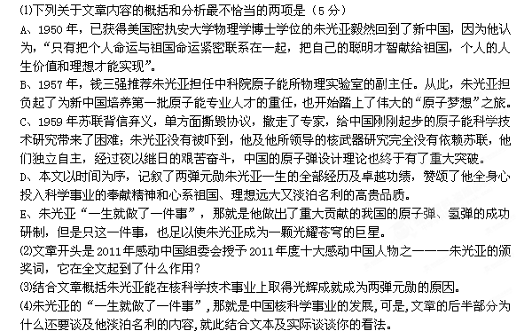第Ⅱ卷（表达题）
五、语言文字运用（20分）
13、下列各句中加点的熟语使用恰当的一项是
A．大观园里的主子们安富尊荣，早已习惯过铺张浪费的生活，米珠薪桂，挥霍无度,王熙凤也日感难以维持了。
B．有了适当的处世态度和说话技巧，便可左支右绌，即使身处险境也常会化险为夷了。
C．他们相知相恋于风华正茂的时候，却不得不分离半个多世纪，如今都已八十高龄的他们终于喜结金兰，走进了婚姻的殿堂。
D．倾盖如故，有些人交朋友就是这么简单，萍水相逢，只需一眼，就可以认定面前之人的精彩，无关身份与年纪，无关一切。
14、下列各句中没有语病的一句是
A．专家指出，柯达高傲以及保守的态度不仅阻碍了转型之路，而且靠卖专利为生的局面也将走到尽头。
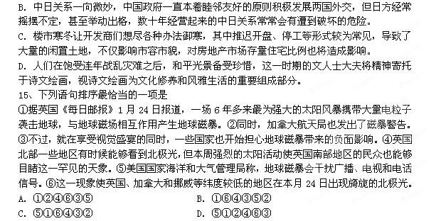16、在下列横线上填入恰当的关联词语，使文段语意连贯。（5分）
中国的改革开放迅速提高了自己的国际地位， 中国还没有塑造自己全球形象的国际经验，以官方声音为主的宣传使我们的话语缺少了能够满足民间需要的说服力；崛起的喜悦中夹杂的狭隘民族主义成分所产生的众多解气的话语， 没有对中国说服世界提供帮助， 成为外国主流媒体报道中国时出现负面内容的重要原因。
中国迫切需要在对国际政治和中国文化深入了解的基础之上，培育大量具有说服世界能力的民间人士，换句话说，中国人多，中国外交更需发挥民间优势。
17、在下面一段文字的横线处填上恰当的文字，使语义前后呼应，内容合理，句式大体一致。（6分）
和谐，强调顺和、协调，力避抵触、冲突。阳光的和谐如钻石般耀眼；落日的和谐如锦缎般美丽。琴瑟和鸣，黄钟大吕，这是艺术的和谐； ， ， 。举案齐眉，夫唱妇和，这是夫妻的和谐； ， ， 。
六、写作(60分)
18、以“济”为题，写一篇不少于800字的作文，立意自定，除诗歌外文体不限，不得套作，不得抄袭。

鞍山一中2012届五模考试语文科试卷参考答案
1、B (“只要…就…”错， 成为文化英雄还需别的条件)
2、C (原文“也许，这些经济英雄人格独立，精神饱满，具有济世情怀”)
3、B (A作家思想的深度错，原文是“作家思想解放的程度 ”C“作家呈现出来的作品，未能普遍反映这个时代的精神高度和思想深度”不是物化的社会对作家戕害的结果 D“就是现实生活中的普通人”错，原文是“和现实生活中的大多数普通人一样”)
4、B(不豫：称身体不适)
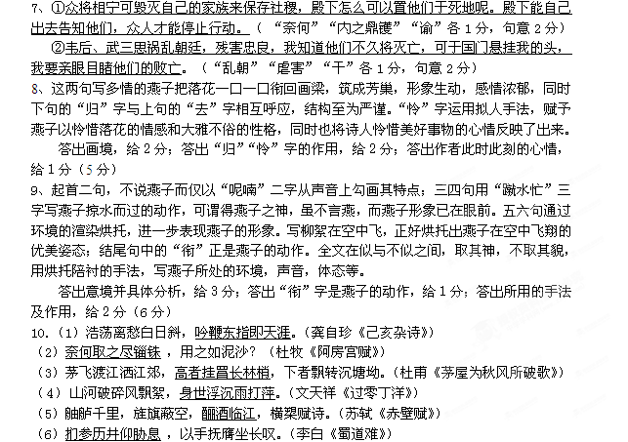
5、C
6、B(张仲之并没有主观上阻挠这一劫杀行动。)
11、⑴ A项3分，D项2分，B项1分（C项“两条路线始终交织在一起，难解难分”不当，E项主题阐释过度，B项“对比突出”一句及“理解”不当。）
(2) ①“面包”是全文的线索，男主人公因买面包而与玛莎小姐结识，玛莎小姐又在面包中加入黄油而无意中破坏了对方的设计图，最后揭示了面包的用途。②“女巫”暗示了玛莎小姐在整个故事情节中尴尬的身份，并暗示了小说所蕴含的哲理：主观臆断一厢情愿于自己无益，对别人也许也是一种灾难。③以“女巫的面包”为题，能够吸引读者，让读者产生强烈的阅读兴趣。（答出一点给2分，也可据答题情况酌情给分）
(3)①文章多次谈到“他总是买两块陈面包…他从来不要别的，只买陈面包”暗示了男主人公的制图员身份。②“图画各部分的比例也不对”只有设计师才会关注建筑物比例问题，艺术家关注的不是作品真实性，而是表现力。③“她断定他是个画家”“不用说，他一定是…” “他一定是个画家”文中不断强调玛莎小姐的主观臆断，为她的自作多情的结局和男主人公的真正身份做了铺垫。（答出一点给2分，也可据答题情况酌情给分）
(4) 观点一：
玛莎小姐是主人公。①从主题角度看，小说表现的是人与人之间需要沟通了解、不能一味相信自己的判断，而始终生活在幻想中的玛莎小姐显然最能表现这一主题。②从篇幅上看，文章对玛莎小姐着墨最多，有大量的心理描写。③从情节结构上看，因为陈面包而对男主人公产生好感、用风景画加以试探、在陈面包中加入黄油、受到制图员的嘲讽和奚落等环节，都是围绕玛莎小姐展开的。④从人物关系（或手法）上看，写布拉姆伯格制图员先前的淡漠和最后对玛莎小姐的嘲讽奚落是为了衬托玛莎小姐的主观臆断，由此也突出了主题。
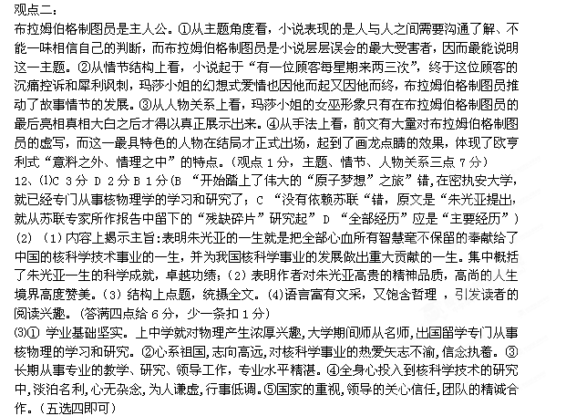⑷①便于读者全面完整的了解朱光亚光辉的一生;②一个人的成就与他高贵的品质是分不开的,他的行事低调,为人谦虚,淡泊名利正是他高贵的精神品质高尚人生境界的具体体现；③一个人如果把一生主要的经历投入到伟大的事业中去,立志高远,胸怀博大,自然就会把事业之外的名利看轻看淡.如居里夫人;④现实生活中我们也该如此。（三条理由6分，联系实际2分）
13、D（A．米珠薪桂：形容物价奇贵。B．左支右绌：穷于应付，顾此失彼。C．喜结金兰：结交很投合的朋友。D．倾盖如故：偶然结识的新朋友却像友谊深厚的旧故交一样。）
14、B（A．语序不当C．搭配不当。D．中途易辙）
15、B
16、虽然、但是、不但（不仅）、反而、所以（一空一分，使逻辑关系合理的其他关联词也可酌情给分。）
17、示例：
阳光的和谐如钻石般耀眼；落日的和谐如锦缎般美丽。琴瑟和鸣，黄钟大吕，这是艺术的和谐；和风细雨，桃红柳绿，这是自然的和谐。举案齐眉，夫唱妇和，这是夫妻的和谐；和平共处，求同存异，这是国家的和谐。（一空一分，内容不合理、格式不对应酌情扣分）
18、 作文参考高考作文评分标准
基础等级50分 一等(50--41) 二等(40--31) 三等(30--21) 四等(20--0)
切合题意 符合题意 基本符合题意 偏离题意
中心突出 中心明确 中心基本明确 中心不明或立意不当
内容充实 内容较充实 内容单薄 没什么内容
感情真切 感情真实 感情基本真实 感情虚假
结构严谨 结构完整 结构基本完整 结构混乱
语言流畅 语言通顺 语言基本通顺 语病多
字体工整 字迹清楚 字迹潦草 字迹难辨
符合问题要求 大体符合文体要求 大体符合文体要求 不符合文体要求
发展等级10分 深刻 丰富 有文采 有创新
1、透过现象深入本质 4、材料丰富 7、语言生动，句式灵活 10、见解新颖，材料新鲜、构思精巧
2、揭示问题产生问题 5、形象丰满 8、善于运用修辞手法 11、推理想象有独到之处
3、观点具有启发作用 6、意境深远 9、文句有意蕴 12、有个性特征
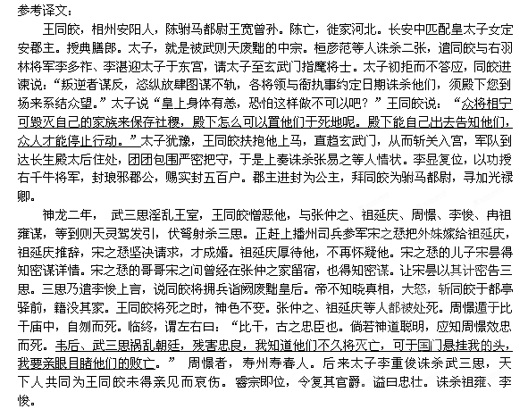
王同皎的儿子王繇匹配永穆公主，生子王潜，字弘志。王潜生三日，唐肃宗赐绯衣、银鱼。王潜年幼时即行为庄重，不喜欢儿戏。因系肃宗外孙，授千牛将军。又被选出匹配公主，固辞，元和年间累迁至将作大匠。将作监的属吏中原来有属北军各籍，骄惰而无所事事，王潜到任后，奏请朝廷将其全部罢除，所以未经大力申诫，监内风气便为之一新。将作监原来